ÜGYMENETLEÍRÁS IPARI TEVÉKENYSÉG BEJELENTÉSÉHEZ ÉS TELEPENGEDÉLY KIADÁSÁHOZ, MÓDOSÍTÁSÁHOZ

Ügyintéző, hivatali elérhetőség:
Ügyintézés helye: Nyírbátor, Szabadság tér 7.
Vassné Dobos Katalin
Tel.: (42) 281-042/136 mell.
E-mail: vassne.kati@nyirbator.hu

Ügyfélfogadás rendje:
hétfő: 8.00-12.00; 13,00-17.00 h
csütörtök: 8.00-12.00; 13,00-16.00 h
Illetékesség:
Nyírbátor város közigazgatási területe

A bejelentésköteles és a telepengedély-köteles ipari tevékenységek
A jogszabály meghatározza a telepengedély-köteles és a bejelentéshez kötött ipari tevékenységeket. Bejelentéshez kötött tevékenység esetén az adott tevékenység a szándék bejelentését követően végezhető, telepengedély-köteles tevékenység csak telepengedély birtokában kezdhető meg.
A kérelemhez mellékelni kell:
- igazolást az egyéni vállalkozó nyilvántartásáról vagy vállalkozói igazolványt,
- gazdasági társaságok esetében cégkivonatot / végzést és aláírási címpéldányt
- a telep helyszínrajzát;
- nem a kérelmező tulajdonában lévő ingatlan esetében az ingatlan használatának jogcímére vonatkozó igazoló okiratot (a tulajdoni lap kivételével);
- haszonélvezet esetében – ha nem a tulajdonos, vagy a haszonélvező a kérelmező – a haszonélvező hozzájárulását igazoló okiratot;
- közös tulajdonban álló ingatlan esetében, ha nem a tulajdonostársak közössége a kérelmező, a tulajdonostársak hozzájárulását igazoló okiratot,
- az eljáráshoz szükséges igazgatási szolgáltatási díj befizetéséről szóló feladóvevényt, engedélyezési eljárás esetén igazolást a szakhatósági díjak befizetéséről
- képviseleti eljárás esetén meghatalmazást
- telepengedélyezési eljárás esetén a környezetvédelmi tervfejezetet

Az ügyintézés díja:

Bejelentés köteles tevékenység esetén: 3000,- Ft,
Telepengedély köteles tevékenység estén: 5.000,- Ft,
amit átutalással kell teljesíteni a Nyírbátori Polgármesteri Hivatal OTP Banknál vezetett 11744058-15731869-00000000 számú számlájára.(megjegyzés rovatban fel kell tüntetni a kérelem benyújtójának nevét, címét, és az ügy tárgyát)

Engedélyezési eljárás menete:
Bejelentéshez kötött tevékenység esetében
Bejelentés-köteles tevékenység esetében a jegyző haladéktalanul köteles meggyőződni arról, hogy a helyi építési szabályzat, illetve annak hiányában az épített környezet alakításáról és védelméről szóló 1997. évi LXXVIII. törvény 18. § (2) bekezdése szerint a kérelemben feltüntetett telepen az adott tevékenység végezhető-e.
Amennyiben a bejelentés köteles ipari tevékenység az építésügyi szabályok szerint végezhető, a jegyző a telepet haladéktalanul nyilvántartásba veszi és az interneten közzéteszi.
Amennyiben a jegyző azt állapítja meg, hogy az építésügyi szabályok szerint a kérelmezett tevékenység a telepen nem végezhető, az ipari tevékenység végzését megtiltja és a telepet bezáratja.

Telepengedély-köteles tevékenység esetében
A jegyző a telepengedély iránti kérelem elbírálása során köteles meggyőződni arról, hogy a helyi építési szabályzat, illetve annak hiányában az épített környezet alakításáról és védelméről szóló 1997. évi LXXVIII. törvény 18. § (2) bekezdése szerint a kérelemben feltüntetett telepen az adott tevékenység végezhető-e.
A telepengedélyezési eljárásban ügyfélnek minősül a teleppel közvetlenül szomszédos, a teleppel közös határvonalú, telekhatárú ingatlan tulajdonosa, társasház esetében a közös képviselő vagy az intézőbizottság elnöke, lakásszövetkezet esetében az elnök.
Az egyes közérdeken alapuló kényszerítő indok alapján eljáró szakhatóságok kijelöléséről szóló 531/2017. (XII. 29.) Korm. rendeletben meghatározott az ügyfélnek az eljárás megindítása előtt benyújtott kérelmére a telepengedélyezési eljárás tekintetében szakhatóságként kijelölt hatóság 6 hónapig felhasználható, előzetes szakhatósági állásfoglalást ad ki.
Az előzetes szakhatósági állásfoglalás hiányában az eljárás során a jegyző beszerzi a fenti kormányrendelet 1. mellékletében megjelölt szakhatóságok állásfoglalását.
A szakhatósági állásfoglalás alapján, amennyiben a kérelmezett telepengedély köteles tevékenység végezhető a telepen, a jegyző a telepengedély megadásával egyidejűleg a telepet nyilvántartásba veszi és az interneten közzéteszi.
Amennyiben a telepen végezni kívánt telepengedély köteles tevékenység - a szakhatósági állásfoglalás alapján - nem végezhető, a jegyző a kérelem elutasításáról rendelkezik.

Adatváltozás
Az ipari tevékenység végzője a telepengedély megadását, illetve a bejelentést követően a nyilvántartásban szereplő adatokban bekövetkezett változást - az ipari tevékenység változtatását ide nem értve - haladéktalanul, írásban köteles bejelenteni a jegyzőnek.
A jegyző az adatváltozást a nyilvántartásba bejegyzi. Telepengedély-köteles tevékenység esetében a jegyző a nyilvántartásba való bejegyzést követően, a korábban kiadott telepengedély bevonásával egyidejűleg a módosított adatoknak megfelelő telepengedélyt ad ki.
A telep használatára jogosult személyében történő változás esetén a változást, annak megfelelő igazolása mellett az új jogosult köteles bejelenteni.
A telepen folytatott ipari tevékenység változása esetén az új tevékenység tekintetében az eljáró hatóság engedélyezési eljárás folytat le.

Megszűnés
A tevékenység megszüntetését az ipari tevékenység végzője köteles a megszűnést követően haladéktalanul bejelenteni és telepengedély-köteles tevékenység esetében a telepengedélyt leadni.

Eljárási határidő:
Bejelentés esetében 8 nap, az engedélyezés eljárás során 30 nap, melyekbe nem tartozik bele az eljárás felfüggesztésének, szünetelésének és - ha függő hatályú döntés meghozatalának nincs helye - az ügyfél mulasztásának vagy késedelmének időtartama.
Ha az ügyfél nemért egyet a hatóság döntésével, a döntés ellen fellebbezhet. Fellebbezni csak a megtámadott döntésre vonatkozóan, tartalmilag azzal közvetlenül összefüggő okból, illetve csak a döntésből közvetlenül adódó jog- vagy érdeksérelemre hivatkozva lehet. A fellebbezést indokolni kell. A fellebbezésben csak olyan új tényre lehet hivatkozni, amelyről az elsőfokú eljárásban az ügyfélnek nem volt tudomása, vagy arra önhibáján kívül eső ok miatt nem hivatkozott. A fellebbezést a döntés közlésétől számított 15 napon belül az azt meghozó hatóságnál lehet előterjeszteni.

Kérelem
A természetes személy ügyfélnek a jogszabály lehetőséget biztosít az elektronikus ügyintézésre, addig a gazdálkodó szervezetek az E-ügyintézési tv. 2. § (1) bekezdése szerinti ügyek tekintetében elektronikus ügyintézésre kötelesek.
Az ipari tevékenység bejelentése, illetve engedélyezése kérelemre indul. A kérelem benyújtható a https://ohp.asp.lgov.hu oldalon. Itt megjelenik az Önkormányzati Hivatali Portál, ahol az ügyintézés megkezdéséhez ki kell választani azt az önkormányzatot, ahol ügyet kíván indítani.

A Nyírbátori Polgármesteri Hivatal hivatali kapus elérhetősége:
KRID: 203172118 Rövid név: NYBATORPH

Letölthető nyomtatványok:
- Bejelentés ipari tevékenység megkezdéséről
- Telepengedély iránti kérelem,
- Bejelentés ipari tevékenység megszűnéséről

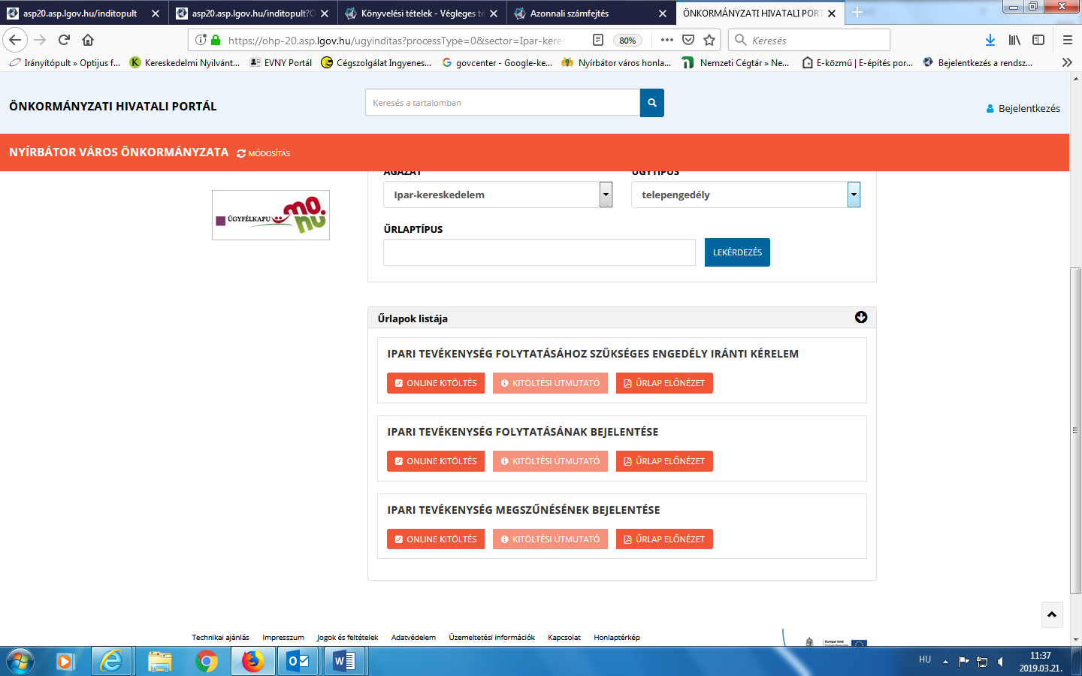

Vonatkozó jogszabályok:
-2016. évi CL. törvény az általános közigazgatási rendtartásról
-57/2013. (II:27.) Korm. rendelet a telepengedély, illetve a telep létesítésének bejelentése alapján gyakorolható egyes termelő és egyes szolgáltató tevékenységekről, valamint a telepengedélyezés rendjéről és a bejelentés szabályairól,
-35/1999. (X. 13.) BM rendelet a telepengedélyezési eljárásért fizetendő igazgatási szolgáltatás díjáról,
-1990. évi XCIII. évi törvény az illetékekről,
- 531/2017. (XII. 29.) Korm. rendeletben az egyes közérdeken alapuló kényszerítő indok alapján eljáró szakhatóságok kijelöléséről,
-89/1988. (XII. 20.) MT. rendelet a közúti közlekedési szolgáltatásokról és a közúti járművek üzemben tartásáról,
-2009. évi LXXVI. törvény a szolgáltatási tevékenység megkezdésének és folytatásának általános szabályairól

Az ipari tevékenység végzésével kapcsolatos egyéb tudnivalók
- Az ipari tevékenység végzője, illetve alkalmazottja ellenőrzéskor eredeti okirattal vagy másolattal köteles igazolni, hogy eleget tett az ipari tevékenységre vonatkozó bejelentési kötelezettségének, illetve rendelkezik telepengedéllyel, továbbá megfelel a külön jogszabályban meghatározott feltételeknek.
- Abban az esetben, ha az ipari tevékenység folytatója a tevékenységére vonatkozó jogszabályi előírásoknak nem tesz eleget, vagy telepe a hatályos jogszabályi, valamint az engedély alapját képező feltételeknek nem felel meg, és felszólítás ellenére sem teszi meg a szükséges intézkedéseket, a jegyző hivatalból vagy a vonatkozó jogszabályi előírások megtartásának ellenőrzésére egyébként jogosult más hatóság kezdeményezésére, az észlelt hiányosságok megszüntetéséig, de legfeljebb 90 napra, a tevékenység telephelyen történő gyakorlását felfüggesztheti, valamint a napi üzemeltetési, nyitvatartási időtartam meghatározásával vagy más módon korlátozhatja, vagy a telepet ideiglenesen bezárathatja.

